[Año]
Bicis Val
Guia de estilos
Joan Banyuls Sanchez

Index

- OBJETIVOS DE LA MARCA…………………………..2

- TIPOGRAFÍA…………………………………………….4

- PALETA DE COLORES………………………………..4

- ICONOGRAFÍA………………………………………….4

- IMÁGENES………………………………………………5

- FORMAS…………………………………………………5

- BOTONES……………………………………………….5

- ESPACIADO……………………………………………..5

- OBJETIVOS DE LA MARCA
BicisVal es una empresa que se dedica principalmente al alquiler, venta y reparación de todo tipo de bicicletas, en la ciudad de Valencia.

Esta empresa va dirigida a cualquier público, tanto adultos como personas mayores, jóvenes o niños. El sitio web se centra en llamar la atención del público mediante fotos que ilustren las características principales de cada bici. También se quiere captar el interés del cliente con el diseño del menú, la bandera para cambiar el idioma, el detalle de cada bici y el de venda del producto.

El objetivo principal es crear un estilo simple y sencillo con una barra de menú común en todas las páginas con el logo y el nombre de la empresa, el cambio de idioma, una barra de búsqueda y el log in. Habrá un slider con diferentes imágenes de diferentes tipos de bici, cada imagen será un enlace para ir al tipo de bici que representa la imagen. Se pretende la adaptabilidad de todos los dispositivos con la aparición y desaparición del menú y la adaptabilidad del slider.

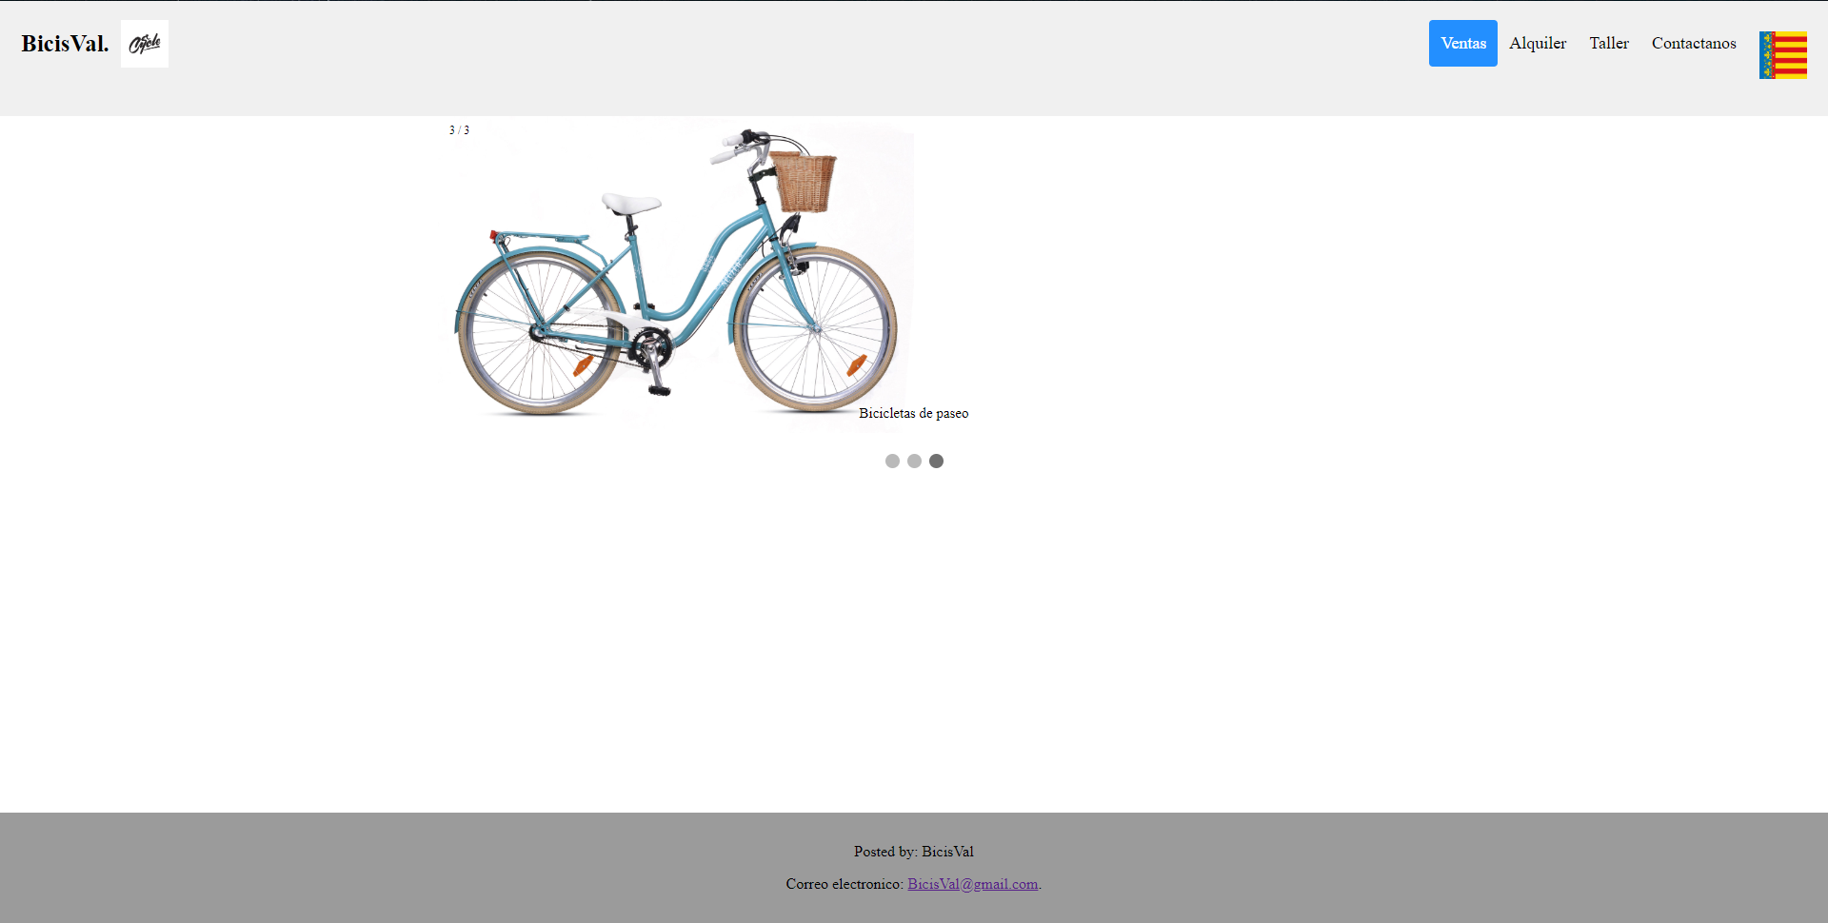

Al clicar en cada bici te llevara una página en la que se mostrara la bici con todos los detalles.

El último apartado es el de contáctanos. Se mantendrá la barra de menú. La página se divide en dos partes en una estará el formulario para contactar y en la otra parte se mostrara un mapa de la localización de la tienda.

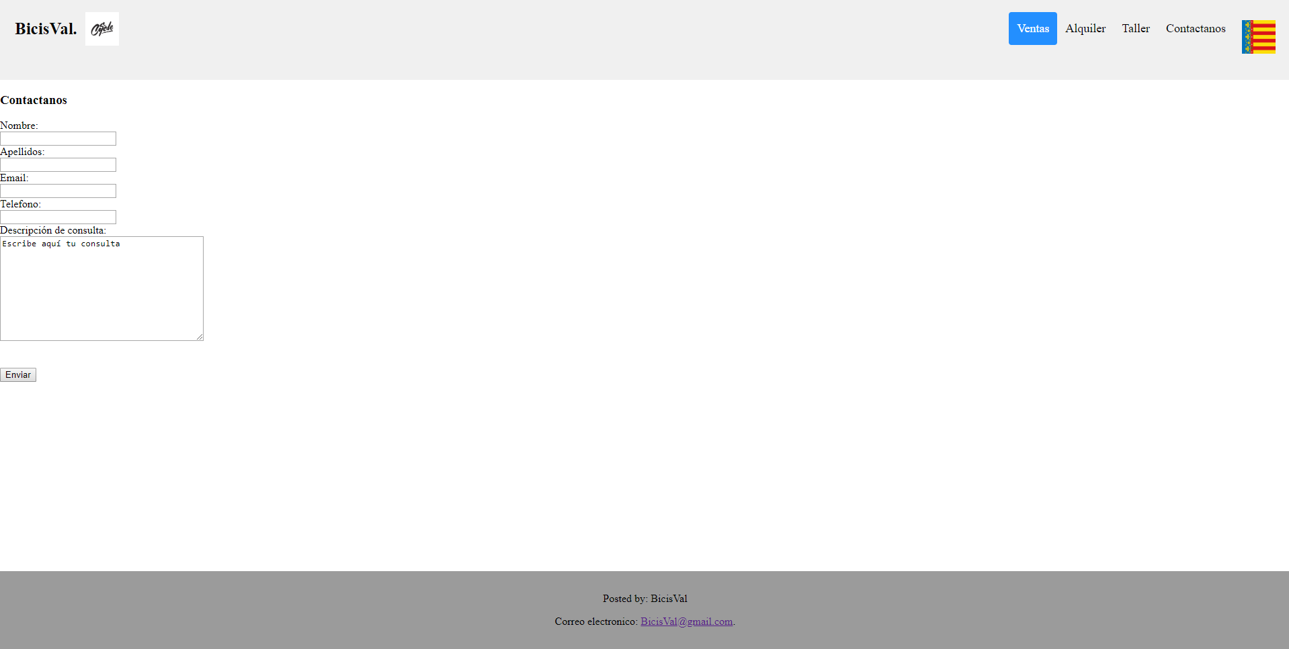

- TIPOGRAFÍA
La tipología de la página va ser generalmente aseada y clara con separación suficiente para que todo tipo de personas se sientan cómodas al leer. Las letras van a ser sin sherif (Arial 12) salvo en casos como el nombre de los productos ( Arial black 16), para destacar.

- PALETA DE COLORES
Los colores predeterminados de la página web serán el blanco y el gris oscuro. También habrá un poco de azul para destacar el apartado de las ventas en la barra de menú y los enlaces también irán de color azul.

- ICONOGRAFÍA
La iconografía constara de un icono de una silueta de una persona para iniciar sesión, otro con una bandera para cambiar de idioma, un carrito para comprar y por ultimo una lupa que ira en la barra de búsqueda.

- IMÁGENES
Como fondo de la página web se utilizara una imagen de un paisaje para transmitir una sensación de libertad.
El logo estará situado al mismo nivel que la barra de menú situado a la parte superior izquierda junto al nombre de la empresa.
Las imágenes de cada bici de las tarjetas irán todas del mismo tamaño, en horizontal y con un margen que las separe entre sí.
En la imagen del detalle de cada bici la imagen será de un tamaño medio e ira situada a la izquierda de la pantalla y al lado derecho ira la descripción de la bici.

- FORMAS
La forma de la web será cuadriculada, alternando cuadrados y rectángulos de manera que quede todo alineado y simétrico.
Los mensajes de error o confirmación aparecerán en forma rectangular y aparecerán por lo parte superior de la pantalla. El mensaje desparecerá cuando el usuario le dé al botón de aceptar que aparecerá en el mensaje.

- FORMAS
Los botones serán rectangulares de color azul acorde con los colores del menú.

- FORMAS
El espaciado de esta web deberá ser suficiente para que las personas con dificultad visibilidad puedan navegar con total comodidad adaptando las tarjetas y la columna de navegación en cada caso.
En cada tarjeta se deberá dejar un espacio entre el contorno de la tarjeta y el extremo de la foto.

